
Estado do Tocantins
Poder Legislativo

EXCELENTÍSSIMO SENHOR PRESIDENTE DA ASSEMBLEIA LEGISLATIVA DO ESTADO DO TOCANTINS.
Requer ao Presidente da Assembleia Legislativa do Tocantins o envio de expediente ao Senhor Governo do Estado do Tocantins a veiculação do número 180, da Central de Atendimento à Mulher, do Ministério da Mulher, da Família e dos Direitos Humanos do Governo Federal, em todos os órgãos públicos do estado do Tocantins.

O Deputado que o presente subscreve vem nos termos regimentais desta Augusta Casa de Leis, após anuência do Plenário vem requerer a Vossa Excelência o envio de expediente ao Senhor Governo do Estado do Tocantins a veiculação do número 180, da Central de Atendimento à Mulher, do Ministério da Mulher, da Família e dos Direitos Humanos do Governo Federal, em todos os órgãos públicos do estado do Tocantins.

JUSTIFICATIVA

Garantir acesso a esta tão importante ferramenta de defesa da mulher também é nosso papel.

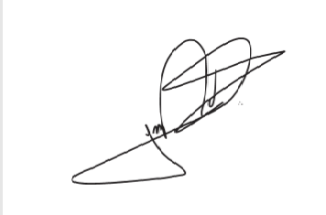
JORGE FREDERICO
Deputado Estadual

